Tuto Graphweather pour WsWin32
Cre@’Weather: votre station météo en ligne – Site + Applications : www.stations-meteo.eu
- Téléchargement du logiciel :
Le logiciel est à télécharger ici :
http://www.aguilmard.com/wordpress/?page_id=18
Il faut choisir la version V2.0.321 (Français). Puis l’installer. Le mieux est d’installer Graphweather à la racine : C:\Graphweather au lieu de C:\Program Files\Graphweather
- Configuration du logiciel :

Dans le Menu Outils -> Préférences

- Choisissez l'onglet Sources de données,
puis sélectionnez WSWIN.dll .
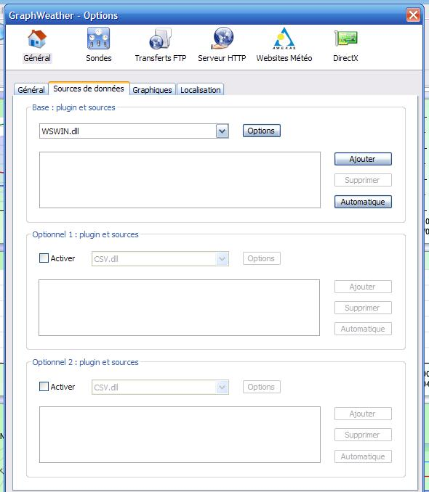

- Enfin, cliquez sur le bouton Automatique et rechercher le dossier ou se trouve les fichiers .dat de wswin32 puis « ok »
Vous devriez obtenir le résultat comme ci-dessous.
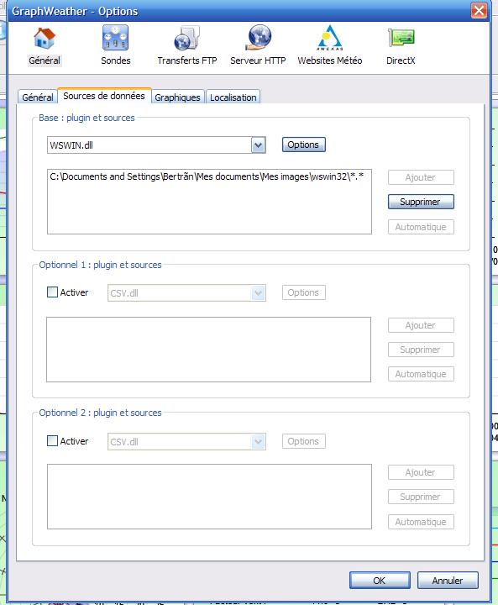
Cliquez sur OK pour valider la configuration.

- Après en avoir fini avec l’onglet « Sources de données », allez dans celui de « Localisation » et réglez la longitude, latitude et altitude de l’endroit ou vous vous trouvez (pour connaitre les chiffres : http://fr.wikipedia.org/wiki/Wikip%C3%A9dia:Accueil_principal ) puis inscrire le nom de votre ville ou village et le fuseau horaire (+1h).
- 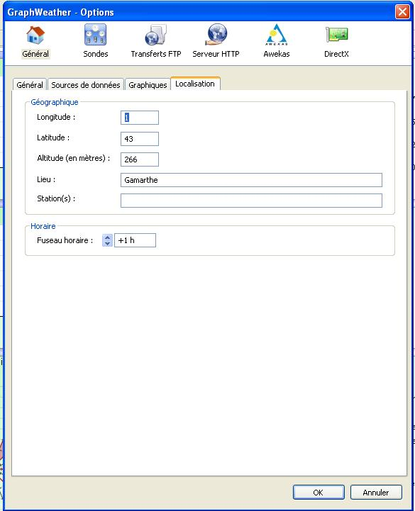
- Il ne vous reste plus qu’à cliquer sur « fichier » et « nouvel onglet » pour ouvrir un graphique et lire les données météo…..

Liens

- Boutique Cre@’Weather, mini-serveur & Webcam : www.creaweather.fr
- Forum Graphweather : www.aguilmard.com/phpBB3/

